МИНИСТЕРСТВО ОБРАЗОВАНИЯ И НАУКИ РОССИЙСКОЙ ФЕДЕРАЦИИ

федеральное государственное автономное образовательное учреждение высшего образования

«САНКТ-ПЕТЕРБУРГСКИЙ ГОСУДАРСТВЕННЫЙ УНИВЕРСИТЕТ АЭРОКОСМИЧЕСКОГО ПРИБОРОСТРОЕНИЯ»

КАФЕДРА ИНФОРМАЦИОННО-СЕТЕВЫХ ТЕХНОЛОГИЙ

ОТЧЕТ ПО ЛАБОРАТОРНОЙ  
ЗАЩИЩЕН С ОЦЕНКОЙ

|  |  |  |  |  |
| --- | --- | --- | --- | --- |
| доцент, к.т.н., доцент |  |  |  | О.И.Красильникова |
| должность, уч. Степень, звание |  | подпись, дата |  | инициалы, фамилия |

РАБОТУ ВЫПОЛНИЛ

|  |
| --- |
| ПОЯСНИТЕЛЬНАЯ ЗАПИСКА  К КУРСОВОЙ РАБОТЕ  РАЗРАБОТКА WEB-САЙТА «История Японии»  по дисциплине: WEB-ТЕХНОЛОГИИ |
|  |
|  |

|  |  |  |  |  |  |
| --- | --- | --- | --- | --- | --- |
| СТУДЕНТ ГР. № | 5731 |  |  |  | И.Р. Назаргулов |
|  |  |  | подпись, дата |  | инициалы, фамилия |

Санкт-Петербург 2020

**Введение**

Темой курсовой работы была выбрана разработка информационного сайта о Японской истории средних веков и общей информации о стране.

1. Дизайн сайта
   1. Модель сайта

Разработка структуры web-сайта является одним из ключевых моментов его создания, который в большой степени определяет эффективность его функционирования в будущем. С технической точки зрения структура сайта – это не что иное, как все его страницы, расположенные в порядке их значимости для пользователей, то есть иерархии.

Разрабатывая структуру для будущего сайта, очень важно учитывать то, что сегодня выигрывают, прежде всего, те интернет-ресурсы, которые могут обеспечить своим пользователям быстрый доступ к любой информации, находящейся на их страницах.

Структура сайта:

Главная страница располагает на себе краткую историю о Японии и ссылки на общую информацию. Также вверху сайта находится меню, в котором выделены 4 подраздела.

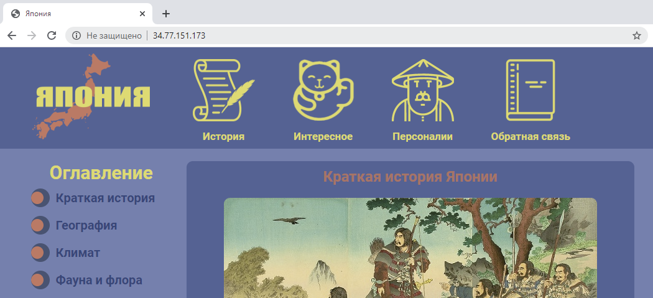

Рис. 1. Главная страница сайта

При переходе на каждую из ссылок в оглавление открываются небольшие статьи.

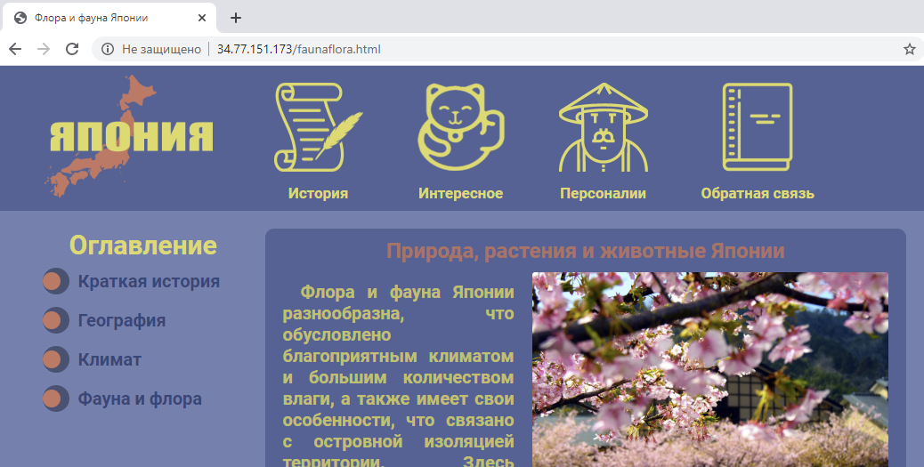

Рис. 2. Общая информация

В подразделе «История» можно выбраться период и открыть отдельную статью.

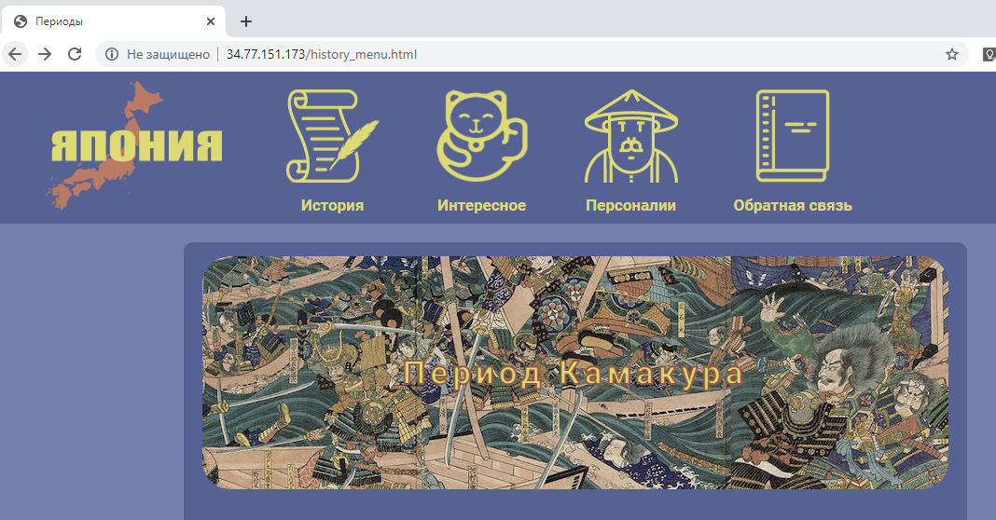

Рис. 3. Подраздел «История»

В подразделе «Интересное» находятся интересные факты в виде плитки.

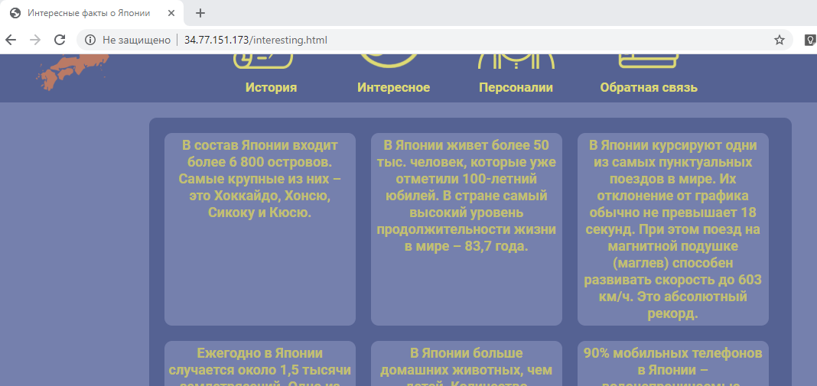

Рис. 4. Подраздел «Интересное»

В подразделе «Персоналии» находится список с историческими персонами.

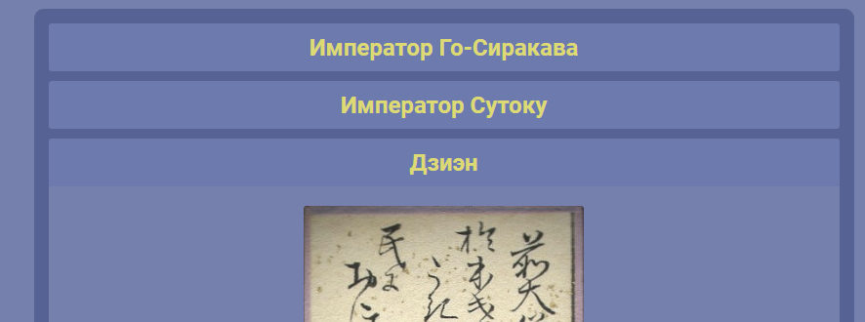

Рис. 5. Подраздел «Персоналии»

В подразделе «Обратная связь» можно оставить сообщение которое будет видно всем посетителям.

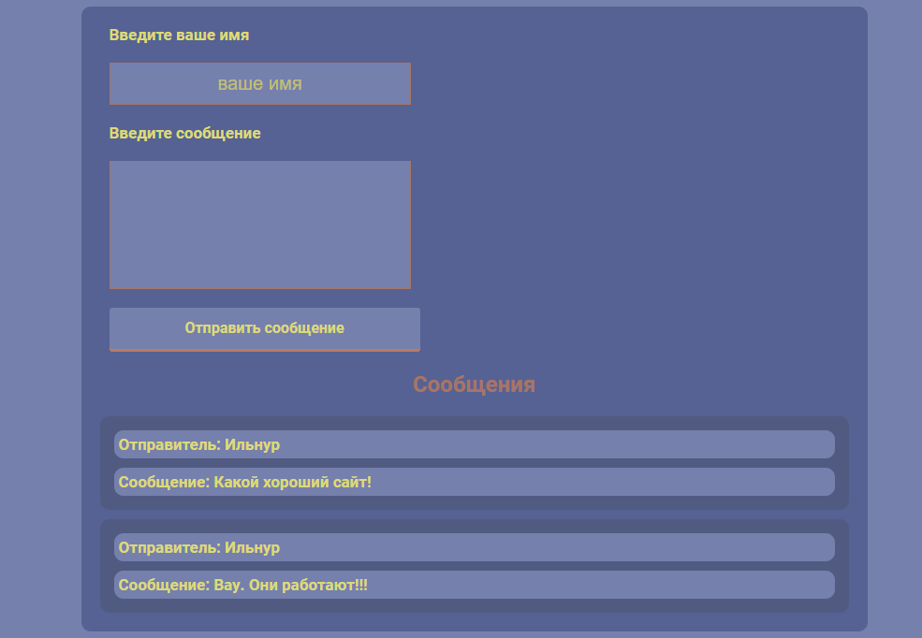

Рис. 6. Подраздел «Персоналии»

Далее приведена схема модели сайта, с связями между страницами.

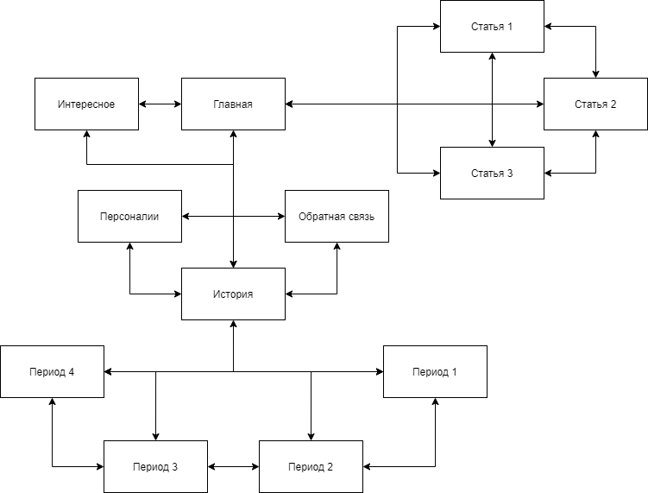

Рис. 7. Модель сайта

* 1. Макет сайта

Сайт состоит из 13 страниц. Главная страница использует Фиксированный макет (рисунок 8) с шапкой и двух колонок для контента. На остальных страницах используется комбинированный макет (рисунок 9). Благодаря блочной верстке удастся добиться взаимного расположения отдельных элементов страницы.

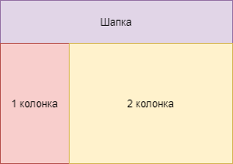

Рис. 8 Макет сайта

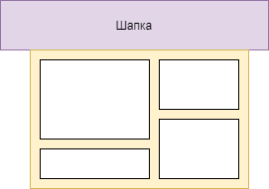

Рис. 9 Макет сайта

* 1. Применение технологии каскадных таблиц стилей

Каскадные таблицы стилей - cascading style sheets (CSS) - это мощный стандарт на основе текстового формата, определяющий представление данных в браузере.

Если формат HTML предоставляет информацию о составе документа, то таблицы стилей сообщают как он должен выглядеть.

Стиль включает все типы элементов дизайна: шрифт, фон, текст, цвета ссылок, поля и расположение объектов на странице..

Каскадные таблицы стилей обеспечивают должный уровень единства оформления, организации и контроля во время разработки узла, который является недостижимым с помощью одного только HTML

Ниже представлен самый интересный фрагмент кода для списка. При наведение на список маркер меняет свое положение (рисунок 11).

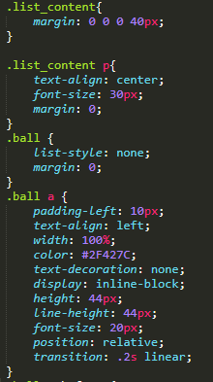 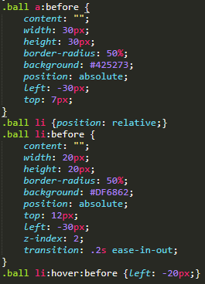

Рис. 10 Интересные фрагменты кода

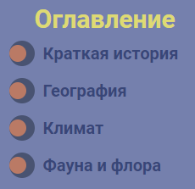 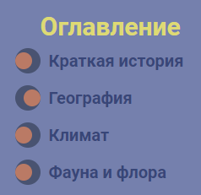

Рис. 11 Результат интересного кода

Для обеспечения кроссбраузерности применяются медиа запросы с помощью которых можно изменить стиль компонента по достижения какого либо условия.

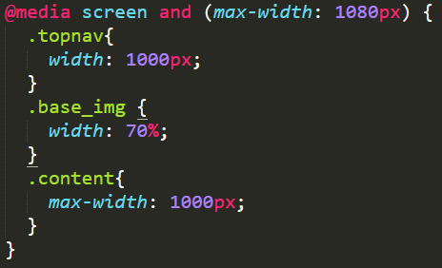

Рис. 12 Пример медиа запроса

* 1. Графическое оформление web-страницы

При создании сайта одно из ключевых значений играет графика. На сайте графика используется в качестве оформлении страниц, для слайд-шоу и в качестве иконок. Изображения хранятся в формате JPEG. На сегодняшний день, к сожалению, JPEG - один из немногих форматов, которые одинаково воспринимаются большинством браузеров. JPEG дает возможность графике появляться на веб-странице постепенно. Этот метод дает возможность браузеру вначале прорисовывать изображение с низким разрешением, а затем повышать его качество по мере подкачки файла.

В качестве основных цветов для заливки фона и использования его как цвет шрифта используются три основных цвета (рисунок 13) с разными оттенками.

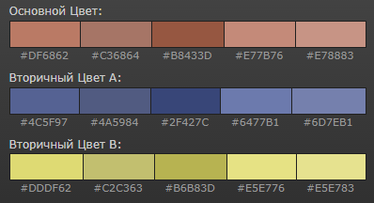

Рис. 13 Пример медиа запроса

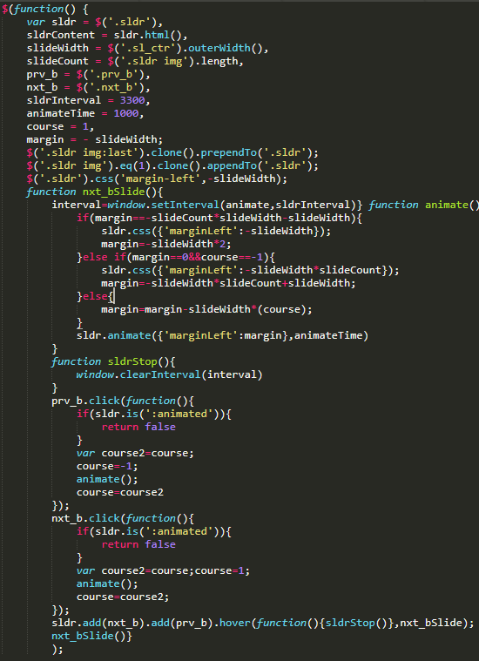

Рис. 14 Скрипт для слайдер-шоу

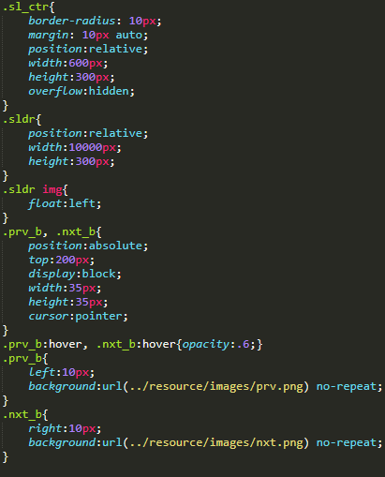

Рис. 15 Стиль для блока с слайдером

* 1. Создание навигационных панелей для сайта

Панель навигации обеспечивает переходы между страницами сайта или на связанные внешние ресурсы. Навигация по сайту должна быть логична по структуре и оформлению, проста в понимании и легка в использовании.

На сайте реализовано горизонтальное меню. Навигационное меню расположено в шапке сайта. Оно состоит из активной картинки по которой можно перейти на главную страницу ресурса и 4 разделов: «История», «Интересное», «Персоналии», «Обратная связь». Фрагмент кода для перехода между страницами сайта на рисунке 16.

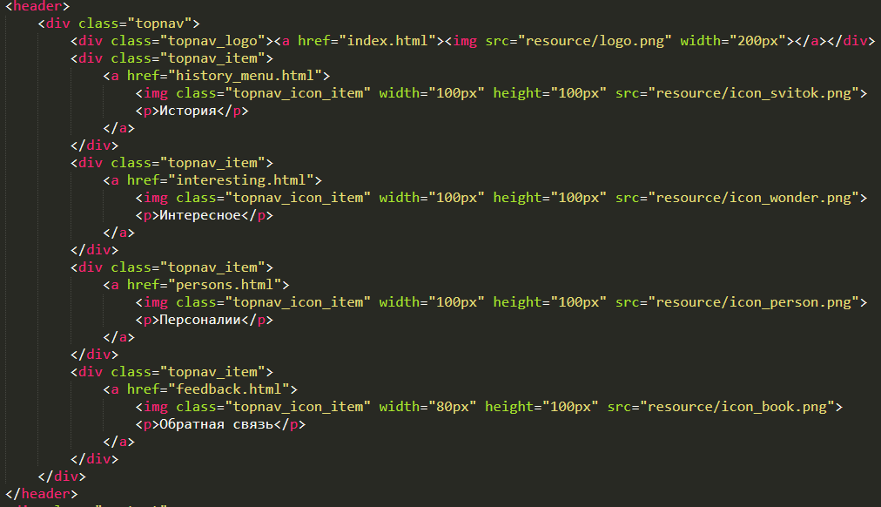

Рис. 15 Код меню

1. Web-сценарии сайта на языке JavaScript
   1. Назначение языка JavaScript

JavaScript - это относительно простой объектно-ориентированный язык, предназначенный для создания небольших клиентских и серверных приложений для Internet. Программы, написанные на языке JavaScript, включаются в состав HTML- документов и распространяются вместе с ними. Программы распознают встроенные в текст документа программы-вставки (script-коды) и выполняют их. Таким образом, JavaScript - интерпретируемый язык программирования. Примерами программ на JavaScript могут служить программы, проверяющие введенные пользователем данные или выполняющие какие-то действия при открытии или закрытии документа. Такие программы могут реагировать на действия пользователя - нажатие кнопок "мыши", ввод данных в экранной форме или перемещение "мыши" по странице.

* 1. Разработка web-сценариев для сайта

На странице с обратной связью применяется скрипт который после загрузки сайта с помощью Ajax идет обращение к серверу для получение всех отправленных сообщений. Обрабатывая каждое сообщение создаются блоки и помещаются на страницу.

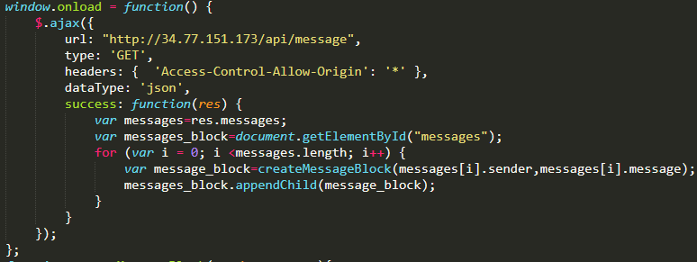

Рис. 16 Пример js кода

По нажатию на кнопку «Отправить сообщение» происходит считывание текста из текстовых полей и создается сообщение которое отправляется на сервер. При успешной отправке сообщение помещается на страницу.

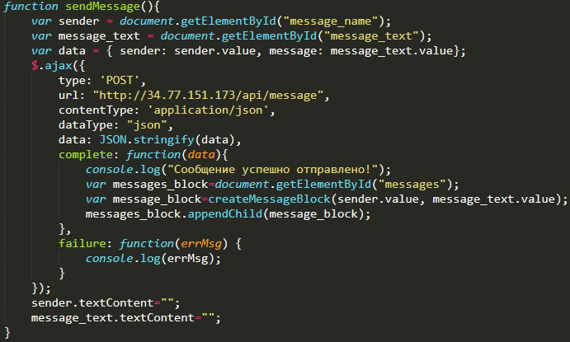

Рис. 17 Пример js кода

1. Продвижение сайта
   1. Способы продвижения сайтов

Продвижение сайта – комплекс мер по внутренней и внешней оптимизации для поднятия позиций сайта в результатах выдачи поисковых систем по определённым запросам пользователей, с целью увеличения сетевого трафика и потенциальных клиентов.

* Поисковая оптимизация сайта или SEO. Задачи поисковой оптимизации – привлечение целевого трафика, размещение ссылок на сторонних ресурсах и повышение позиций в поисковой выдаче.
* Баннеры. Баннерная реклама – быстрый способ привлечения целевых посетителей с тематических сайтов. Баннеры, размещаемые на нетематических ресурсах, не вызывают интереса пользователей.
* Контекстная реклама. Основные рекламные сети: Яндекс.Директ, Google Adwords, Бегун.

Для того, чтобы сайт занимал высокие позиции в поиске необходимо прописать meta- теги и внести сайт в каталоги Яндекса и Гугла.

* 1. Использованные приемы продвижения сайта

Для повышения позиции на SEO были задействованы следующие мета теги:

<!-- адаптация под все устройства -->

<meta name="viewport" content="width=device-width, initial-scale=1">

<!-- подключение кириллицы -->

<meta charset="utf-8">

<meta http-equiv="content-type" content="text/html; charset=utf-8" />

<!-- заголовоки страницы -->

<title>Эпоха Муромати</title>

Заключение

Результатом выполнения данной курсовой работы является сайт «Япония», который позволит получить информацию о истории Японии, о великих людях средневековой историографии, общие сведения о стране. Сайт опубликован в Интернете по адресу <http://34.77.151.173/index.html>.